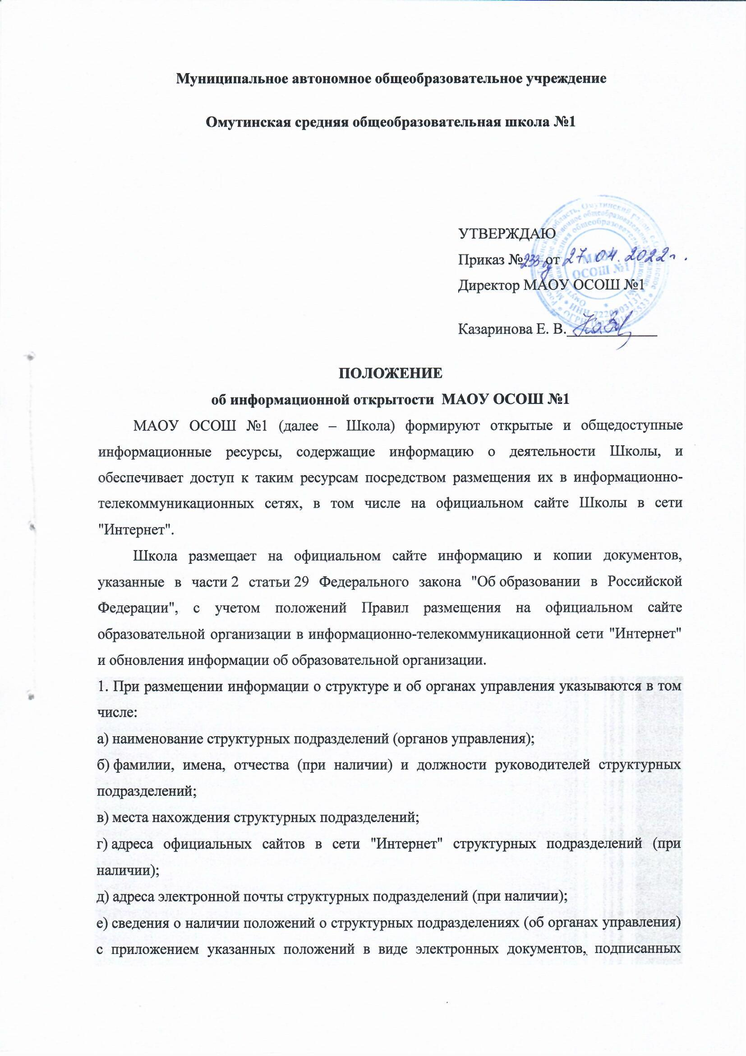
простой электронной подписью в соответствии с Федеральным законом "Об электронной подписи".
2. При размещении информации о реализуемых образовательных программах, включая адаптированные образовательные программы (при наличии), с указанием учебных предметов, курсов, дисциплин (модулей), практики, предусмотренных соответствующей образовательной программой (за исключением образовательных программ дошкольного образования), для каждой из них указывается следующая информация:
а) об уровне общего или профессионального образования, о наименовании образовательной программы (для общеобразовательных программ);
б) о форме обучения (за исключением образовательных программ дошкольного образования);
в) о нормативном сроке обучения;
3. Информация, указанная в подпунктах "г", "д" и "л" пункта 1 части 2 статьи 29 Федерального закона "Об образовании в Российской Федерации", размещается в форме электронного документа, подписанного простой электронной подписью в соответствии с Федеральным законом "Об электронной подписи", с приложением образовательной программы.
4. Информация, предусмотренная подпунктом "г1" пункта 1 части 2 статьи 29 Федерального закона "Об образовании в Российской Федерации", указывается по каждой общеобразовательной программе и каждым профессии, специальности, в том числе научной, направлению подготовки или укрупненной группе профессий, специальностей и направлений подготовки (для профессиональных образовательных программ).
5. Информация, предусмотренная подпунктом "с" пункта 1 части 2 статьи 29 Федерального закона "Об образовании в Российской Федерации", указывается в виде численности трудоустроенных выпускников прошлого учебного года, освоивших основные профессиональные образовательные программы среднего профессионального и высшего образования, по каждым профессии, специальности, в том числе научной, направлению подготовки или укрупненной группе профессий, специальностей и направлений подготовки.
6. Информация о федеральных государственных образовательных стандартах, федеральных государственных требованиях, об образовательных стандартах и самостоятельно устанавливаемых требованиях (при их наличии) размещается с приложением копий соответствующих документов, электронных документов, подписанных простой электронной подписью в соответствии с Федеральным законом "Об электронной подписи" (в части документов, самостоятельно разрабатываемых и утверждаемых образовательной организацией).
7. При размещении информации о руководителе образовательной организации, его заместителях, руководителях филиалов образовательной организации (при их наличии) указываются в том числе:
а) фамилия, имя, отчество (при наличии) руководителя, его заместителей;
б) должность руководителя, его заместителей;
в) контактные телефоны;
г) адреса электронной почты.
8. При размещении информации о персональном составе педагогических работников указываются в том числе:
а) фамилия, имя, отчество (при наличии) педагогического работника;
б) занимаемая должность (должности);
в) преподаваемые учебные предметы, курсы, дисциплины (модули);
г) уровень (уровни) профессионального образования с указанием наименования направления подготовки и (или) специальности, в том числе научной, и квалификации;
д) ученая степень (при наличии);
е) ученое звание (при наличии);
ж) сведения о повышении квалификации (за последние 3 года);
з) сведения о профессиональной переподготовке (при наличии);
и) сведения о продолжительности опыта (лет) работы в профессиональной сфере, соответствующей образовательной деятельности по реализации учебных предметов, курсов, дисциплин (модулей);
к) наименование общеобразовательной программы (общеобразовательных программ), код и наименование профессии, специальности (специальностей), направления (направлений) подготовки или укрупненной группы профессий, специальностей и направлений подготовки профессиональной образовательной программы высшего образования по программам бакалавриата, программам специалитета, программам магистратуры, программам ординатуры и программам ассистентуры-стажировки, шифр и наименование области науки, группы научных специальностей, научной специальности программы (программ) подготовки научных и научно-педагогических кадров в аспирантуре (адъюнктуре), в реализации которых участвует педагогический работник.
9. При размещении информации о местах осуществления образовательной деятельности, сведения о которых в соответствии с Федеральным законом "Об образовании в Российской Федерации" не включаются в соответствующую запись в реестре лицензий на осуществление образовательной деятельности, данные указываются в виде адреса места нахождения, в том числе:
а) места осуществления образовательной деятельности при использовании сетевой формы реализации образовательных программ;
б) места проведения практики;
в) места проведения практической подготовки обучающихся;
г) места проведения государственной итоговой аттестации;
д) места осуществления образовательной деятельности по дополнительным образовательным программам;
е) места осуществления образовательной деятельности по основным программам профессионального обучения.
10. При размещении информации о материально-техническом обеспечении образовательной деятельности и о наличии общежития, интерната такая информация указывается в том числе в отношении инвалидов и лиц с ограниченными возможностями здоровья, включая указание на обеспечение их доступа в здания образовательной организации и наличие для них специальных технических средств обучения коллективного и индивидуального пользования.
Школа размещает в том числе меню ежедневного горячего питания, информацию о наличии диетического меню в образовательной организации, перечни юридических лиц и индивидуальных предпринимателей, оказывающих услуги по организации питания в общеобразовательных организациях, перечни юридических лиц и индивидуальных предпринимателей, поставляющих (реализующих) пищевые продукты и продовольственное сырье в общеобразовательные организации, формы обратной связи для родителей обучающихся и ответы на вопросы родителей по питанию.
11. В целях обеспечения осуществления мониторинга системы образования образовательная организация размещает на официальном сайте информацию о заключенных и планируемых к заключению договорах с иностранными и (или) международными организациями по вопросам образования и науки.
12. Копии предписаний органов, осуществляющих государственный контроль (надзор) в сфере образования, размещаются на официальном сайте образовательной организации до подтверждения указанными органами исполнения предписания или признания его недействительным в установленном законом порядке (при наличии).
13. Образовательная организация обновляет сведения настоящих Правил, не позднее 10 рабочих дней со дня их создания, получения или внесения в них соответствующих изменений.
14. Пользователю официального сайта предоставляется наглядная информация о структуре официального сайта, включающая в себя ссылку на официальные сайты Министерства науки и высшего образования Российской Федерации и Министерства просвещения Российской Федерации в сети "Интернет".
15. Информация, указанная в пунктах 3 - 14 настоящих Правил, размещается на официальном сайте в текстовой и (или) табличной формах, а также в форме копий документов, электронных документов, подписанных простой электронной подписью в соответствии с Федеральным законом "Об электронной подписи" (в части документов, самостоятельно разрабатываемых и утверждаемых образовательной организацией), в соответствии с требованиями к структуре официального сайта и формату представления информации, установленными Федеральной службой по надзору в сфере образования и науки.
16. При размещении информации на официальном сайте и ее обновлении обеспечивается соблюдение требований законодательства Российской Федерации о персональных данных.
17. Технологические и программные средства, которые используются для функционирования официального сайта, должны обеспечивать:
а) доступ к размещенной на официальном сайте информации без использования программного обеспечения, установка которого на технические средства пользователя информации требует заключения лицензионного или иного соглашения с правообладателем программного обеспечения, предусматривающего взимание с пользователя информации платы;
б) защиту информации от уничтожения, модификации и блокирования доступа к ней, а также иных неправомерных действий в отношении нее;
в) возможность копирования информации на резервный носитель, обеспечивающий ее восстановление.
18. Информация на официальном сайте размещается на русском языке, а также может быть размещена на государственных языках республик, входящих в состав Российской Федерации, и (или) на иностранных языках.

